福州市八县一中2013-2014学年高一下学期期末联考
语文试题
一、基础知识（共14分，每题2分）
1、下列各组中加点字注音全部正确的一组是（ ）
A．戕害（qiāng）、赦免（chì）、遥岑（cén）、罪愆（yǎn）
B．渑池（miǎn）、 帷幄（wū）、 睨柱（mì）、 阏氏（yān）（zhī）
C．脑髓（suǐ）、 蹩进（bié）、刹那（chà）、譬如（pì）
D．罗绮（qí）、 樯橹（lǔ）、 埋怨（mái）、天堑（qiàn）
2、下列各组词语中没有错别字的一组是（ ）
A、宿怨、造孽、招彰、苌弘化璧
B、撕打、混账、缜密、残羹冷灸
C、凝噎、仓皇、蓑衣、风合日丽
D、国粹、囊括、孱头、咄咄逼人
3、下列各句中没有语病的一项是（ ）
A、在公共图书馆资源不足的情况下，互联网、手机等新兴媒体成为公众获取知识和信息的重要渠道，也成为数字图书馆的传输途径和服务渠道。
B、手机贴膜使得心爱的手机美观耐用，所以很多人买了新手机后第一件事就是给手机贴膜，但是，虽然贴膜保护了手机，却会给“主人”带来头晕、眼花、视力模糊等困扰。
C、韩白之争、韩高之争、现代诗歌之争等网络事件之后，作家韩寒的博客赢得了大量的网络点击率，成为最受全球网民关注的博客名人。
D、我们的社会，其实不缺高蹈的主义或形而上的道德，缺少的是由基本的良心和底线造成的。
4、下列句中没有通假字的一项是（ ）
A、唯大王与群臣孰议之
B、拜送书于庭
C、衡乃诡对而出
D、空自苦亡人之地
5、下列句子中加点的词语，古今意义相同的一项是（ ）
A、相如前进缶，因跪请秦王
B、幸蒙其赏赐
C、武等实在
D、衡下车，治威严
6、下列各句中与例句中加点词的用法相同的一项是（ ）
例句：且庸人尚羞之
A、秦王恐其破璧
B、宦官惧其毁己，皆共目之
C、空以身膏野草
D、单于壮其节
7、对下列句式类型，分类全部正确的一项是（ ）
①汉天子我丈人也 ②秦城恐不可得，徒见欺
③夫赵强而燕弱，而君幸于赵王 ④以勇气闻于诸候
⑤验之以事，合契若神 ⑥臣所以去亲戚者，徒慕君之高义也
⑦求人可使报秦者，未得 ⑧君何以知燕王
⑨衡善机巧，尤致思于天文阴阳历法
⑩乃遣武以中郎将使持节送匈奴使留在汉者
A、①⑥/②③④/⑤⑧⑨/⑦/⑩
B、①⑥/②③/④⑤⑨/⑧/⑦⑩
C、①⑦/②③④/⑤⑧⑨/⑥⑩
D、①/②③/④⑤⑧⑨/⑦/⑥⑩
第Ⅱ卷
二、古代诗文知识考查（30分）
（一）默写（共10分）
8、补写出下列名句名篇中的空缺部分（10分，每空1分）
（1）回首向来萧瑟处，归去， 。
（2）人生如梦， 。
（3） ，水随天去秋无际。
（4）舞榭歌台， 。
（5） ，有暗香盈袖。
（6） ，怎敌他、晚来风急？
（7）吾所以为此者， 。
（8）寻寻觅觅，冷冷清清， 。
（9）元嘉草草，封狼居胥， 。
（10）羽扇纶巾，谈笑间， 。
(二)文言文阅读（共14分）
裴政字德表，河东闻喜人也。政博闻强记，达于时政，为当时所称。政明习故事，簿案盈几，剖决如流，用法宽平，无有冤滥。囚徒犯极刑者，乃许其妻子入狱就之，至冬，将行决，皆曰：“裴大夫致我于死，死无所恨。”其处法详平如此。转左庶子，多所匡正，见称①纯悫。东宫凡有大事，皆以委之。右庶子刘荣，性甚专固。时武职交番，通事舍人赵元恺②作辞见帐，未及成。太子有旨，再三催促，荣语元恺云：“但尔口奏，不须造帐。”及奏，太子问曰：“名帐安在?”元恺曰：“禀承刘荣，不听造帐。”太子即以诘荣，荣便拒讳，云“无此语”。太子付政推问，未及奏状。有附荣者先言于太子曰：“政欲陷荣，推事不实。”太子召责之，政奏曰：“凡推事有两，一察情，一据证，审其曲直，以定是非。臣察刘荣，位高任重，纵令实语元恺，盖是纤介之愆。计理而论，不须隐讳。又察元恺受制于荣，岂敢以无端之言妄相点累。元恺引左卫率、崔茜等为证，茜等③款状悉与元恺符同。察情既敌，须以证定。臣谓荣语元恺，事必非虚。”太子亦不罪荣，而称政平直。政好面折人短，而退无后言。时云定兴数入侍太子，为奇服异器，进奉后宫。政数切谏，太子不纳。政因谓定兴曰：“公所为者，不合礼度，此于太子非令名也。愿公自引退，不然将及祸。”定兴怒，以告太子，太子益疏政，由是出为襄州总管。妻子不之官，所受秩奉，散给僚吏。民有犯罪者，阴悉知之，或竞岁不发，至再三犯，乃因都会时，于众中召出，亲案其罪，五人处死，流徙者甚众。合境惶慑，令行禁止，小民称为神明，尔后不修图圄，殆无争讼。卒官，年八十九。
注释：①纯悫：诚实谨慎②作辞见帐：奉命写文书③款状：交代的情况
9．对下列句子中加点的词的解释，不正确的一项是(2分)
A．死无所恨 恨：遗憾。
B．进奉后宫 奉：进献。
C．皆以委之 委：推卸。
D．审其曲直 审 ：辨明。
10．以下各组句子中，全都表明裴政善于断案的一组是(2分)
①簿案盈几，剖决如流 ②东宫凡有大事，皆以委之
③察情既敌，须以证定 ④政数切谏，太子不纳
⑤愿公自引退，不然将及祸 ⑥阴悉知之，或竞岁不发
A．①③④ B．①③⑥ C．②④⑤ D．②⑤⑥
11．下列对原文有关内容的概括和分析，不正确的一项是(2分)
A．裴政很有才干，被人们称赞。他见闻广博，记忆力强，通晓当时的治理情况；文书案卷堆满桌子，能够迅速作出公正判断。
B．裴政断案公平，为人正直。在受命审理刘荣一案时，面对刘荣党羽的诬陷与太子的责问，他分析事理，依据证人证词，最终得出正确的结论。
C．裴政执法宽严适度。他允许死刑犯人的家属到狱中探望；对初次犯罪的百姓，并不马上揭发，对那些再三犯法的人则严惩不贷。
D．裴政刚直不阿。他喜欢当面指责别人的过错，曾经多次遭到权臣的忌恨；后来因为直谏太子，被调出京城担任襄州总管。
- 把文中画横线的句子翻译成现代汉语。(8分)
- 有附荣者先言于太子曰：“政欲陷荣，推事不实。”

- 又察元恺受制于荣，岂敢以无端之言妄相点累。

- 安帝雅闻衡善术学，公车特征拜郎中。

- 均之二策，宁许以负秦曲。

（三）古代诗歌阅读与鉴赏（共6分）
13．阅读下面一首宋词，完成后面的题目。
阮郎归·耒阳道中为张处父推官赋
辛弃疾
山前灯火欲黄昏，山头来去云。鹧鸪声里数家村，潇湘逢故人。 挥羽扇，整纶巾，少年鞍马尘。如今憔悴赋招魂，儒冠多误身。
【注】耒阳，湖南省耒阳县；张处父，词人好友；推官，官职名。
- 词的上阕写了哪些景物？构成了一幅怎样的画面？（2分）
答：____________________________________________
(2)词的下阕作者运用了哪种表达技巧？表现作者怎样思想情感？（4分）
答：______________________________________
三、文学、文化名著阅读（16分）
14、下列各项中，对作品故事内容的叙述不正确的两项是（ ）( )（5分）
A、得知惜春因奉命作画而向诗社告一年的假，众人埋怨刘姥姥来。湘云戏称刘姥姥为“母蝗虫”，还给惜春的画取名为“携蝗大嚼图”。
B、宝玉挨打后仍记挂着黛玉，拿了两条旧帕让晴雯送去。黛玉一见旧帕，先是纳闷，后心领神会，神魂驰荡，在那两块旧帕上写了三首诗。
C、宝玉与宝琴、平儿和岫烟同一天生日，大家凑份子摆酒席庆贺。史湘云喝醉了卧于石磴子上，四面芍药花飞，满头脸衣襟上皆是红香散乱，一群蜂蝶闹嚷嚷的围着。她手中的扇子落在地下，犹作睡语说着酒令。
D、贾探春想到自己远嫁海疆，又气又笑又伤心，也不过自己掉泪而已。宝玉想着探春远嫁，哭倒在炕上，探春的母亲赵姨娘反喜起来。
E、贾环因想起凤姐待他刻薄，趁着贾琏不在家和贾芸、王仁合谋，哄得王夫人同意，要将巧姐卖给外藩王爷做偏房。
15、简答题。（5分）
阅读下面的《红楼梦》选段，根据原著故事情节，回答问题。
凤姐听了这话，便发了兴头，说道：“你素日是知道我的，从来不信什么是阴司地狱报应的，凭是什么事，我说要行就行。你叫他拿三千银子来，我就替他出这口气。”
王熙凤讲这段话是针对什么事情？结果怎样？请简述。

16、阅读下面的《论语》选段，按要求回答问题。（6分）
子路从而后，遇丈人，以杖荷蓧。子路问曰：“子见夫子乎？”丈人曰：“四体不勤，五谷不分，孰为夫子？”植其杖而芸。子路拱而立。止子路宿，杀鸡为黍而食之。见其二子焉。
明日，子路行，以告。子曰：“隐者也。”使子路反见之。至，则行矣。子路曰：“不仕无义。长幼之节，不可废也；君臣之义，如之何其废之？欲洁其身，而乱大伦。君子之仕也，行其义也。道之不行，已知之矣。”
（1）（1）从荷蓧丈人行为看，他重视“口口口口”，却忽视“ 口口口口 ”，子路认为这种行为是“口口”的，这是儒家向来都不提倡的。（3分）
（2）子路认为荷蓧丈人“洁其身”的行为是“乱大伦”，为什么？(3分)

四、现代文阅读（13分）
阅读下面的一篇小说．完成17～19题。
鲁迅的馈赠
孙 郁
在现实生活里，鲁迅并不是想象中那样横眉冷对所有的人，而是一个非常真性情的人。
记得鲁迅在厦门大学和中山大学教书的时候，很多学生成为他的粉丝，追随他一起到上海。鲁迅经常慷慨地资助困难中的学生，这种关怀与爱，显得非常感人。那时候，有许多年轻人的作品出版不了，鲁迅也常常会拿自己的钱给他们补贴出版。
他写文章的时候也喜欢开玩笑，他自嘲说自己的玩笑是“猫头鹰的声音”。鲁迅的好多朋友都是有个性的，不那么正襟危坐，比如郁达夫。郁达夫就很好玩，喜欢写一些士大夫的诗画、旧体诗，喜欢写一些旧小说。鲁迅觉得这个人很真，很可爱。萧军也是这样，东北人，有时候非常粗野，但是鲁迅很喜欢他。萧军给鲁迅写信，说“自己的性子是否要改一下”，鲁迅说不要改。
生活中鲁迅很率真，完全是那种性情中人。鲁迅早期的朋友和鲁迅闹翻了，为什么闹翻的?因为鲁迅觉得“这些人有的时候在那里莫名其妙装孙子”。其实，他从来没把自己当成一个名人。
在我的了解中，鲁迅的爱好很多，他喜欢买画册，看外国电影，他还买了大量的汉砖、拓片，各种各样的文物。鲁迅对现代画派也很喜欢。而且鲁迅特别注重风俗的研究，对地域文明有特别的感受。由此而来，他翻译了很多这方面的书。
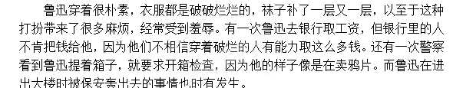
鲁迅是一个非常有操守的人。当年鲁迅的这种姿态，我觉得是真正知识分子的心态。鲁迅一生更多的时间，是把弊端刺向文人墨客，鲁迅从来没有骂过“被政府通缉过的有文化的人”，他讽刺的都是达官贵人、社会闲人，他觉得那些表面上公允、合理的东西，其实是不合理的，所以他在20世纪早期就强调了人的个性，强调社会变革和人自我价值潜能的释放。
专家评介，鲁迅是一条奔流不息的河流，今天我们读他的作品依然感觉到河的流淌。为什么鲁迅还在流动?就是因为他不是什么，没有成为什么。鲁迅永远是一个进程接一个进程。鲁迅思想不断在发展。人要不断选择，不断地和“那些使自己成为非我的东西相抗争”。鲁迅坚守自己的个性，他对自由主义等等都有提防，但最主要的还是提防自己，“提防自己成为社会的废物”。
鲁迅晚年每年都要翻译两三本书，如果把鲁迅和同时代的学者胡适作比较就可以发现，胡适的思想和智慧在30岁就已经停止前进了，而鲁迅在50岁的时候依然在不断发展。从成就上看，我认为鲁迅首先是一个翻译家，其次才是作家。因为鲁迅要翻译、要输血、要新鲜的东西，他警惕自己成为过去思想的奴隶。而胡适在大多数人看来是很有学问的，但是他到40岁以后就没有什么作品问世了。
鲁迅的思想作为一个过程，依然可以给今天每一个人带来启发。因为我们也在这个过程里面，这就是为什么我们在读鲁迅作品的时候，有那么多的享受与趣味，有那么多变与不变的东西。在他的坚守里面我们可以感觉到一个丰富的鲁迅，一个用世俗语言无法描述的鲁迅。
17.下列对作品的分析和概括，不正确的两项是( )（ ）（5分）
A.鲁迅有很多朋友。他的朋友有许多都是很有个性的，比如郁达夫和萧军。特别是萧军，东北人，喜欢写一些旧小说，鲁迅觉得这个人很真，很可爱，很喜欢他。
B.鲁迅对一些达官贵人、社会闲人常常讽刺挖苦，甚至“横眉冷对”，但他很有操守，从来没有骂过“被政府通缉过的有文化的人”。
C.“从成就上看，我认为鲁迅首先是一个翻译家，其次才是作家。”这句话是说鲁迅一生致力于翻译，在翻译方面的成就远远比文学方面的成就更高。
D.作者把胡适与鲁迅作比较，意在突出鲁迅的思想和智慧是永不停息的。而胡适的思想和智慧在30岁就已经停止前进了，他到40岁以后就没有什么作品问世了。
E.阅读鲁迅的作品可以让今天的我们感受到一个丰富的鲁迅，一个用世俗语言无法描述的鲁迅。
18.作者说鲁迅是“性情中人”，从哪些方面可以体现这一点?（4分）
答：____________________________________________________________
19.今天我们读鲁迅的作品依然感觉到河的流淌，这是为什么?请结合文本进行探究。（4分）
答：____________________________________________________________
五、语言知识运用（7分）
20、阅读下面文字，按要求回答问题。（2分）
这些年轻人，从一个地方到另一个地方，离开一种风景奔赴另一种风景，放弃一种生活选择另一种生活，他们无时无刻都在追寻自己的人生梦想，试图建设一个世外桃（yuán） 式的世界。后来他们有的 ，有的落叶归根……各尽所能，也都各得其所。
（1）请在处根据拼音填写汉字。
（2）请在横线上填写一个成语：
21、依次填入下面一段文字横线处的语句，衔接最恰当的一组是（ ）（2分）
春节是中国人的大文化，大文化是自然、社会关系日常文化浑然一体的庞然大物，笼罩人们而不为人们所知。 ， 。 ， 。 ， 。
对它的评估不能用西方的经验去衡量
西方节日文化已被政治解体、民族矛盾、宗教派别和企业利益所切分
在现代文明飞速发展的世界里，大文化所剩无多
中国的春节文化却一直保留下来
它是另一种十分不同的文化体系
不仅有悠久的历史，也有现实功能
A、 B、
C、 D、
22、利用下面一组短句给“窗花”下定义。可当增删词语，但不得改变原意。（3分）
人们贴在窗户上作装饰的剪纸，叫做窗花。
人们逢年过节在窗户上贴上新窗花，以示除旧迎新。
在结婚等喜庆的日子，人们也会贴上祝福的窗花，以示吉祥、幸福。
窗花的表现形式很多。
答：窗花是
六、作文（70分）
23、阅读下面的材料，写出你的立意。
阿里巴巴总裁马云说：“我们没法学习比尔·盖茨，也没法学习李嘉诚，因为他们实在太强大了，你也不知道应该怎样去学。真正的榜样一定在你附近。如果你刚开始开小饭馆，你的榜样应该在你斜对面的那个饭馆。你应该思考：他的饭馆为什么门口排队的人那么多，而我的店里服务员却比顾客多？他是你学的榜样，榜样是一点一滴学上去的。如果你愿意从今天开始改变自己，一点一滴去做，那成功就不是浮云。什么是伟大的事？伟大的事就是无数次的平凡、重复、单调、枯燥地做同一件事。”
要求：请根据材料，自主确定立意，确定标题写一篇议论文。字数不少于800字。
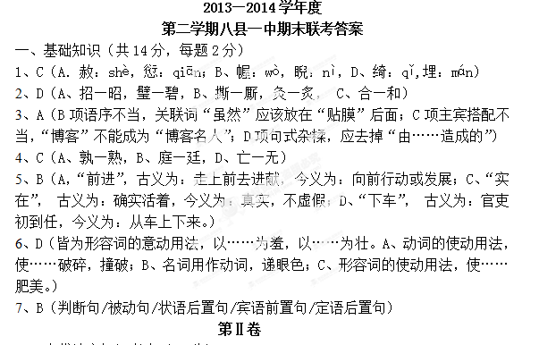
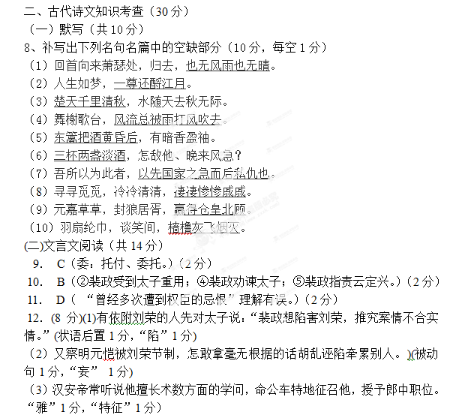
（4）比较这两个计策，宁可答应给秦国璧，使他承担理亏的责任（“之” 1分， 